Izvještaj sa izleta
Sarajevo-Konjic-Jablanica-Mostar-Sarajevo,
subota 9.4.2022. godine

Učenici naše škole (članovi Historijske sekcije, sekcije Civitas i NUS-a), u subotu 26.3.2022. godine učestvovali su u realizaciji izleta na relaciji Sarajevo-Konjic-Jablanica-Mostar-Sarajevo. Ovaj izlet (posjeta Staroj ćupriji u Konjicu, Muzeju i kompleksu „Bitka za ranjenike“ u Jablanici i Starom mostu u Mostaru) ostaće u sjećanju 25 učenika naše škole, koji su na ovom izletu učestvovali u pratnji učiteljice Elvire Imamović i nastavnika Nermina Imamovića. Sve pohvale za dostojanstveno ponašanje naših učenika.
Preporučujemo posjetu: https://www.muzej-jablanica.com/ba/

- Bečirović Nejla
- Bekto Nejla
- Brutus Selma
- Čaušević Nađa
- Čubro Amina
- Ćosić Edina
- Durmišević Alma
- Đozo Ilma
- Fazlagić Elmin
- Fazlić Sajra
- Fejzić Amna
- Gluščević Amina
- Gušić Nejla
- Hajdarević Saira
- Ibrović Lejla
- Kajtaz Sarah
- Kamber Adna
- Kujraković Kanita
- Mekić Irfan
- Mušanović Dalila
- Pediša Amina
- Redžić Lamija
- Redžić Sajra
- Sarač Lamija
- Trnka Merjem

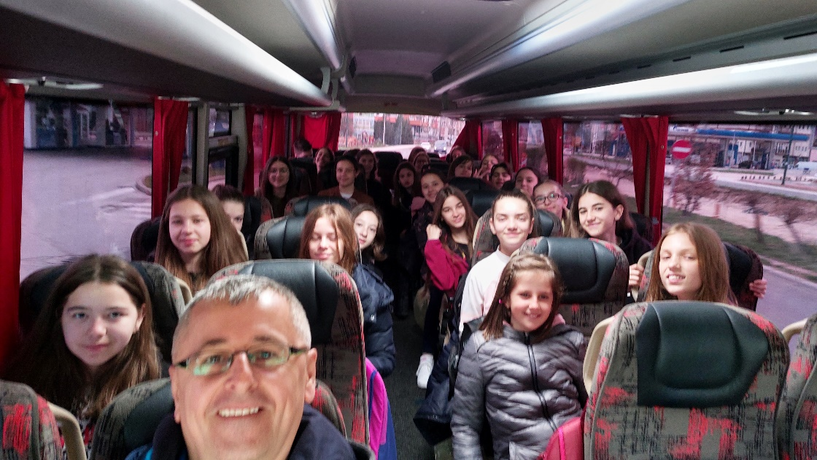

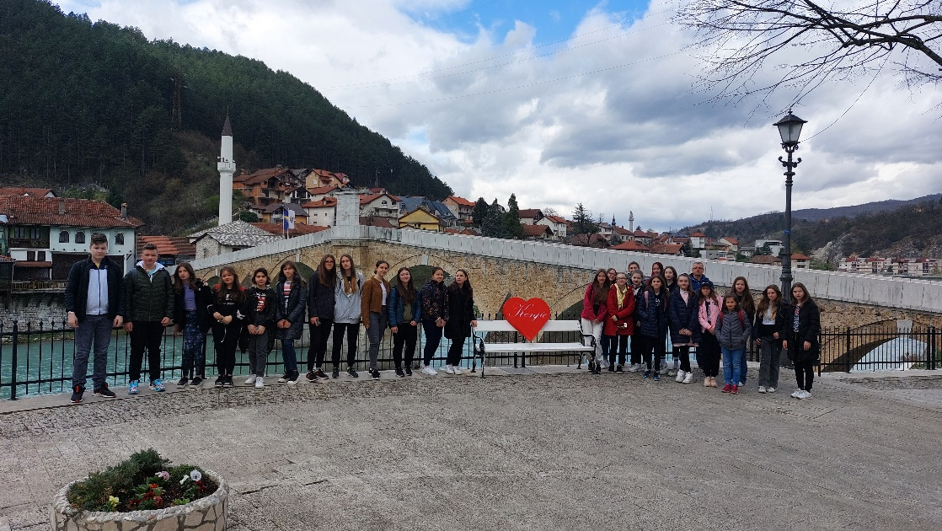

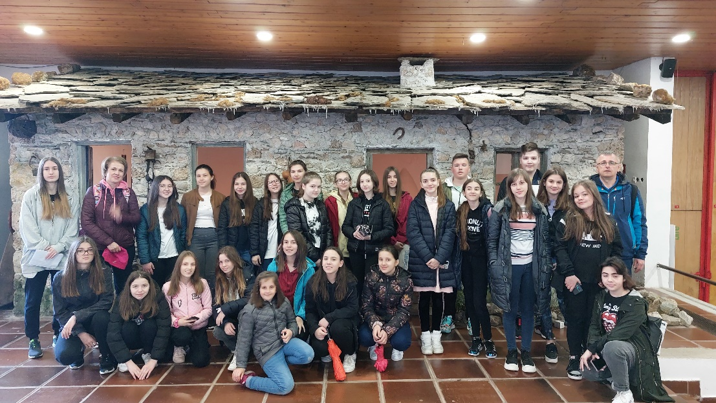

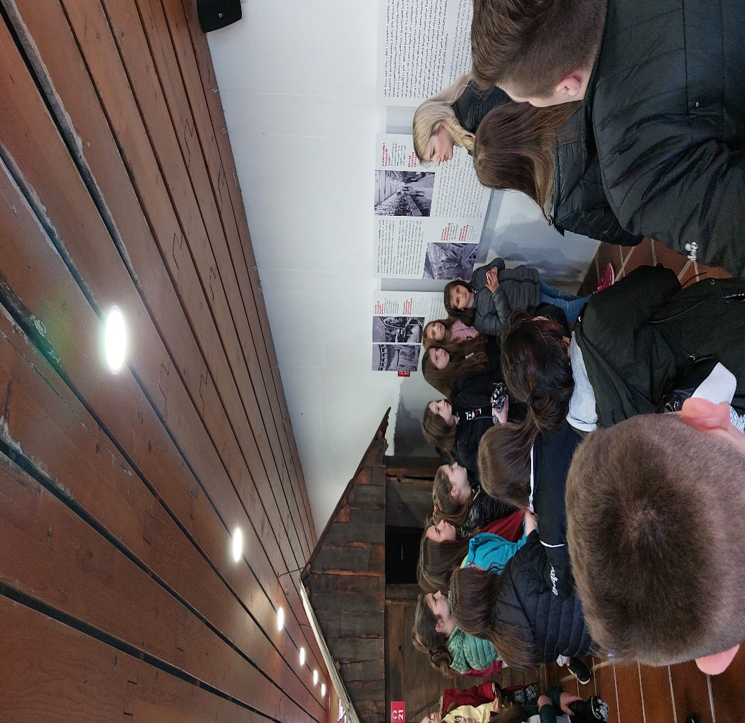

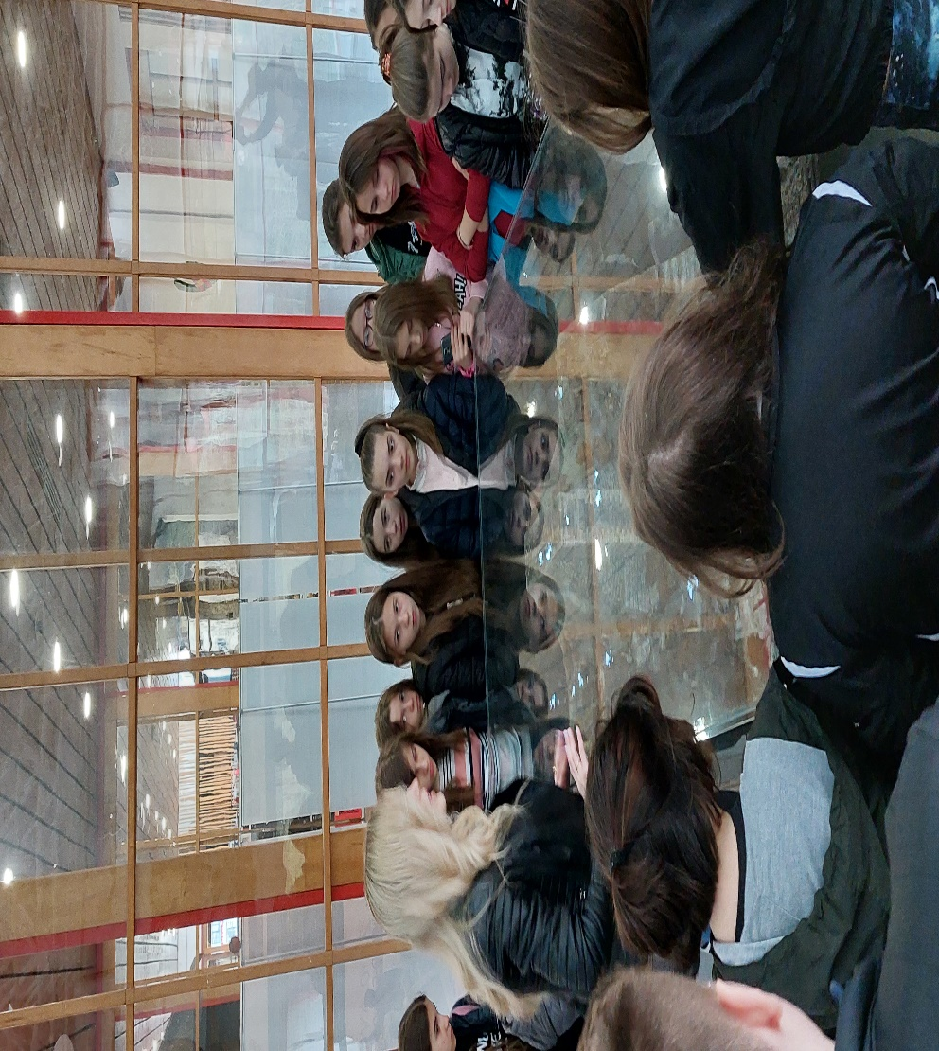

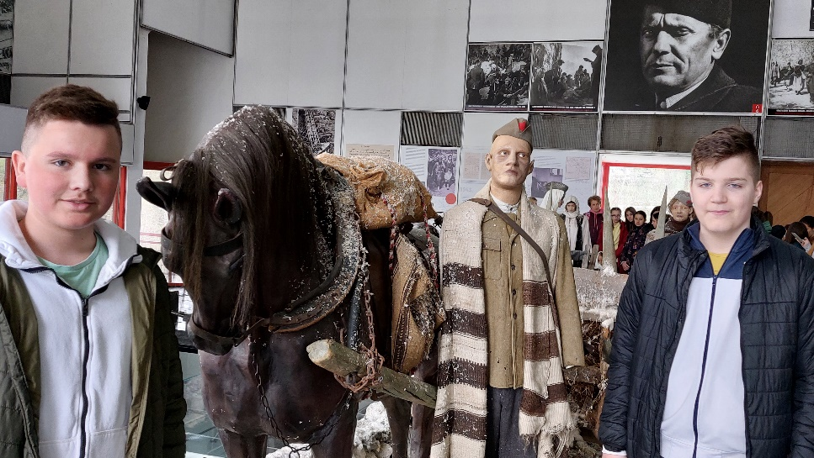

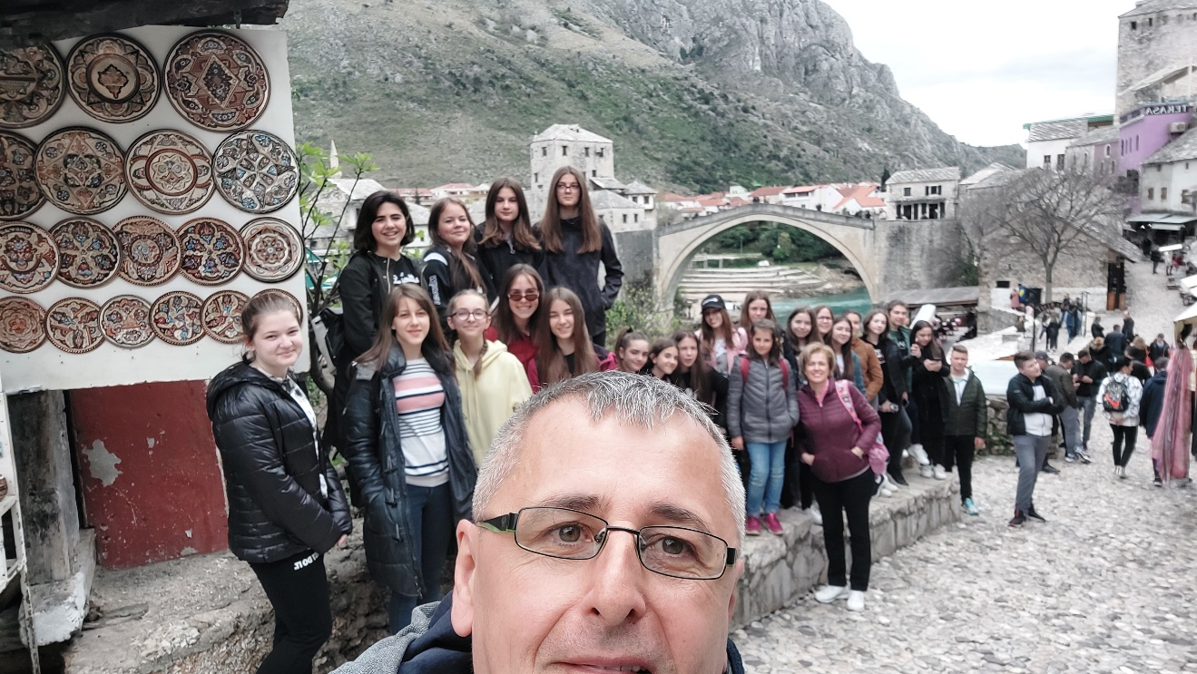

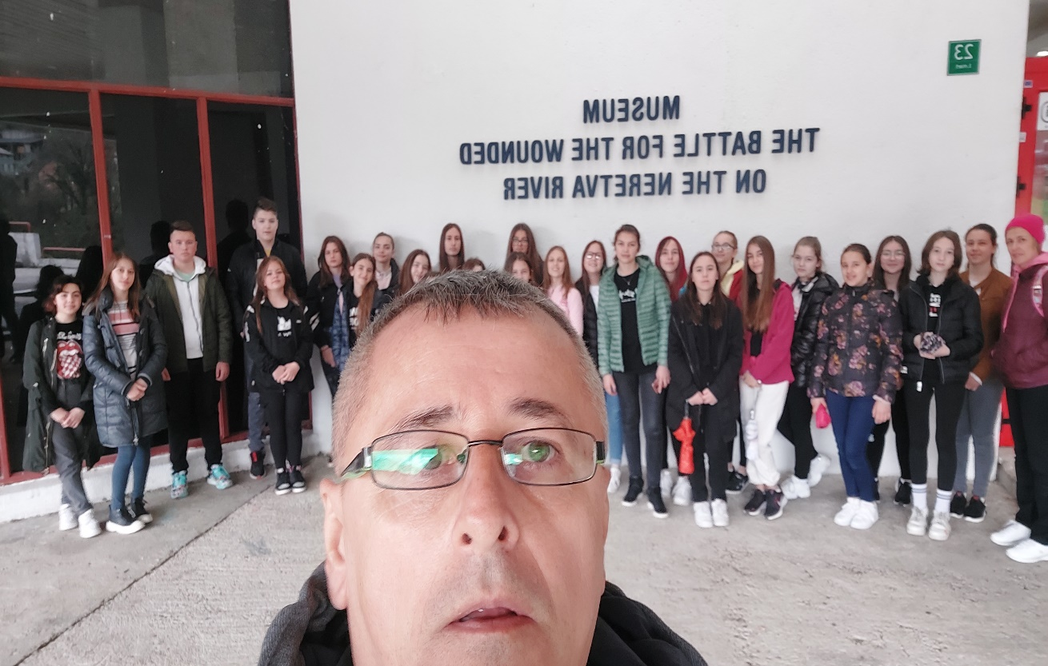

Voditelj izleta:
Nermin Imamović

